**Отчет по проведенным мероприятиям в рамках Декады науки (с 20 по 30 января 2019 года)**

**В МКОУ «ООШ им. Г. Давыдовой» Дербентского района .**

В рамках Фестиваля науки в МКОУ «ООШ им. Г. Давыдовой» была запланирована и проведена Декада науки.

Цель: формирование нового отношения к познанию, повышение интереса учеников к предметам.

Задачи:

* создание условий максимально благоприятствующих получению качественного образования каждым учеником в зависимости от его индивидуальных способностей, наклонностей, культурно - образовательных потребностей;
* формирование сплоченного коллектива, развитие творческих способностей учащихся, воспитание любви к Родине;
* оказание  помощи учителям в раскрытии своего творческого потенциала, организаторских способностей;
* умение  защищать свой проект обучающимися;
* развитие умений работать в группе, отстаивать свое мнение;
* создание праздничной творческой атмосферы.
* выявление одаренных детей,   формирование познавательной активности, развитие кругозора.

|  |  |  |  |  |
| --- | --- | --- | --- | --- |
| **№** | **ОО** | **Предметное направление** | **Мероприятие** | **Количество участников** |
|  |  | Общешкольное мероприятие | 1. Торжественная линейка, посвященная открытию Фестиваля науки. | 120 |
|  | МКОУ «ООШ им. Г. Давыдовой» | русский язык и литература | 1. Урок-игра « Юные филологи» 2. Литературный вечер, посвященный творчеству А. С. Пушкина. 3. Конкур чтецов «Живая классика» (классный этап). 4. Выпуск стенгазет «Занимательный русский язык» «Русский – это максимально интересно». | 16  15  15  30 |
|  |  | история | 1. Урок мужества, посвященный 75- летию блокады Ленинграда 2. Урок Мужества, посвященный Кизлярским и Первомайским событиям. | 25  25 |
|  |  | математика | 1. Математическая викторина | 45 |
|  |  | биология | 1. Внеурочное занятие   « Красная книга Дагестана : растения и животные».   1. Биодиктанты. 2. Викторина «Знатоки природы» | 15  62  30 |
|  |  | география |  |  |
|  |  | физика | 1 . Урок – игра «Занимательная физика»   1. КВН «Юный физик» | 30 |
|  |  | химия |  |  |
|  |  | иностранные языки | 1. Викторина «Знатоки английского языка» 2. КВН по английскому языку | 15  11 |
|  |  | информатика |  |  |
|  |  | родные языки | 1. Конкурс рисунков по прочитанным произведениям;   2 . Конкурс на лучшего чтеца. | 10  10 |
|  |  | начальные классы | 1. Открытие декады начальных классов. 2. Выпуск стенгазеты «Веселая математика»   И «Математика – царица наук»   1. Игра – КВН «Стихи – детям» 2. «Русский язык» Конкурс рисунков «Волшебные буквы» 3. Русский язык . Урок – игра «Цветные фразеологизмы» | 15  15  16  16  20 |
|  |  | дошкольники |  |  |

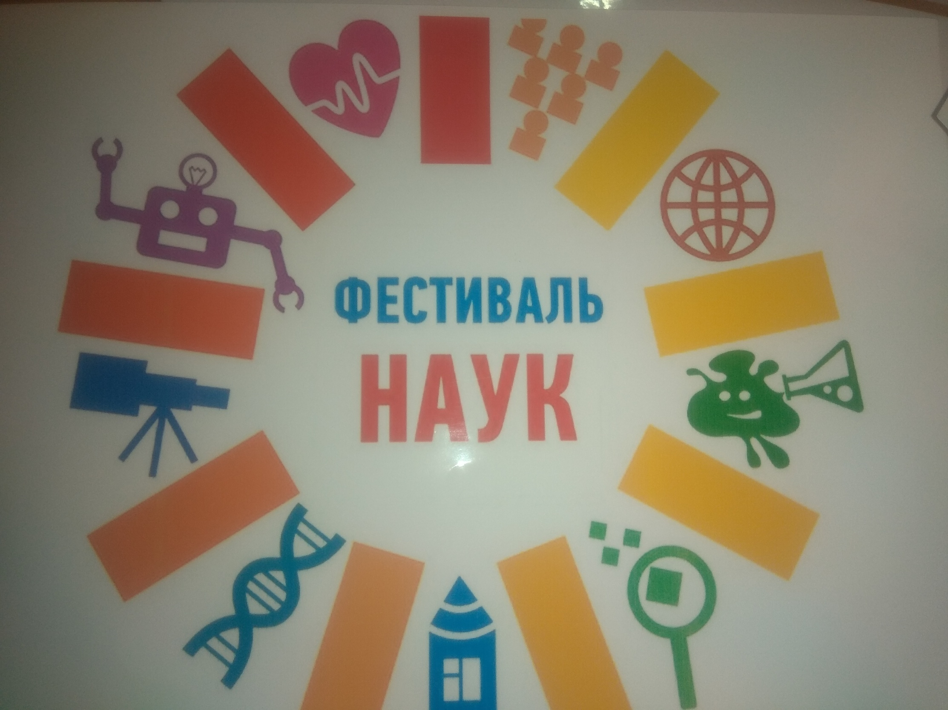

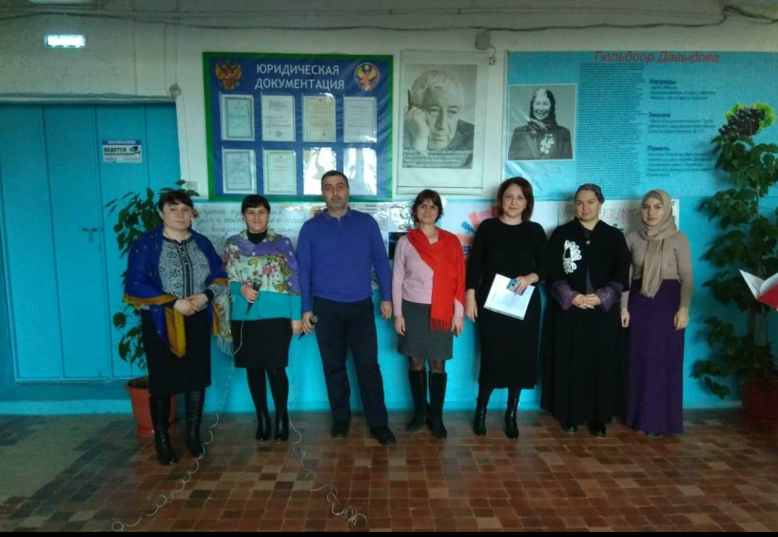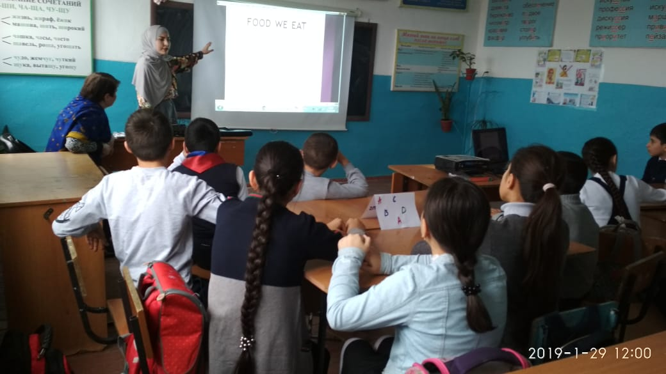  
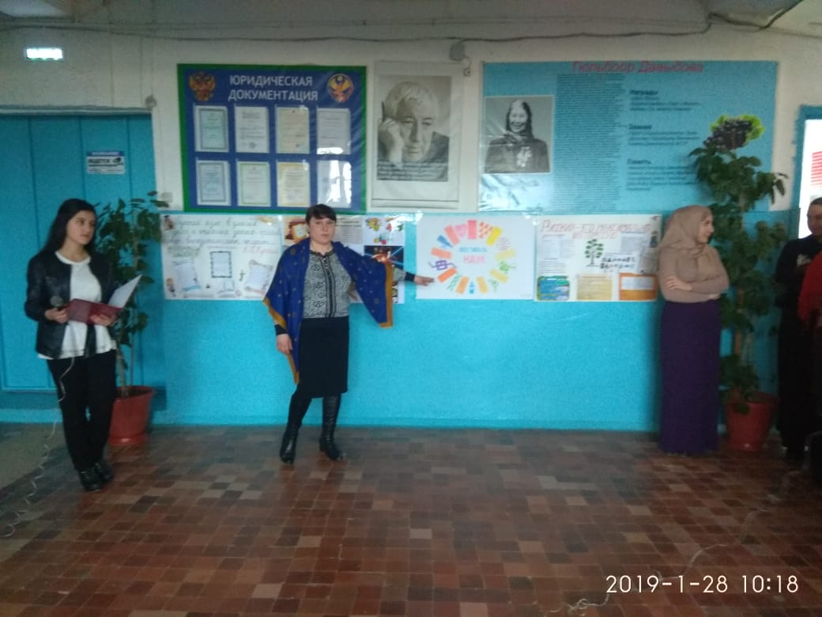

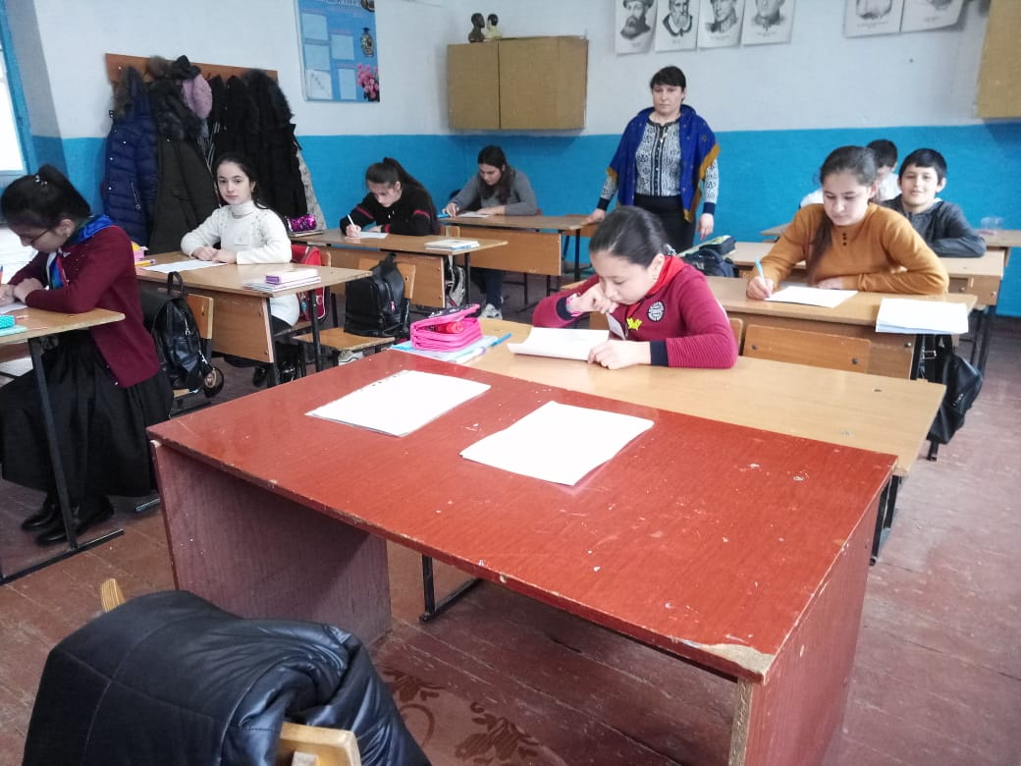

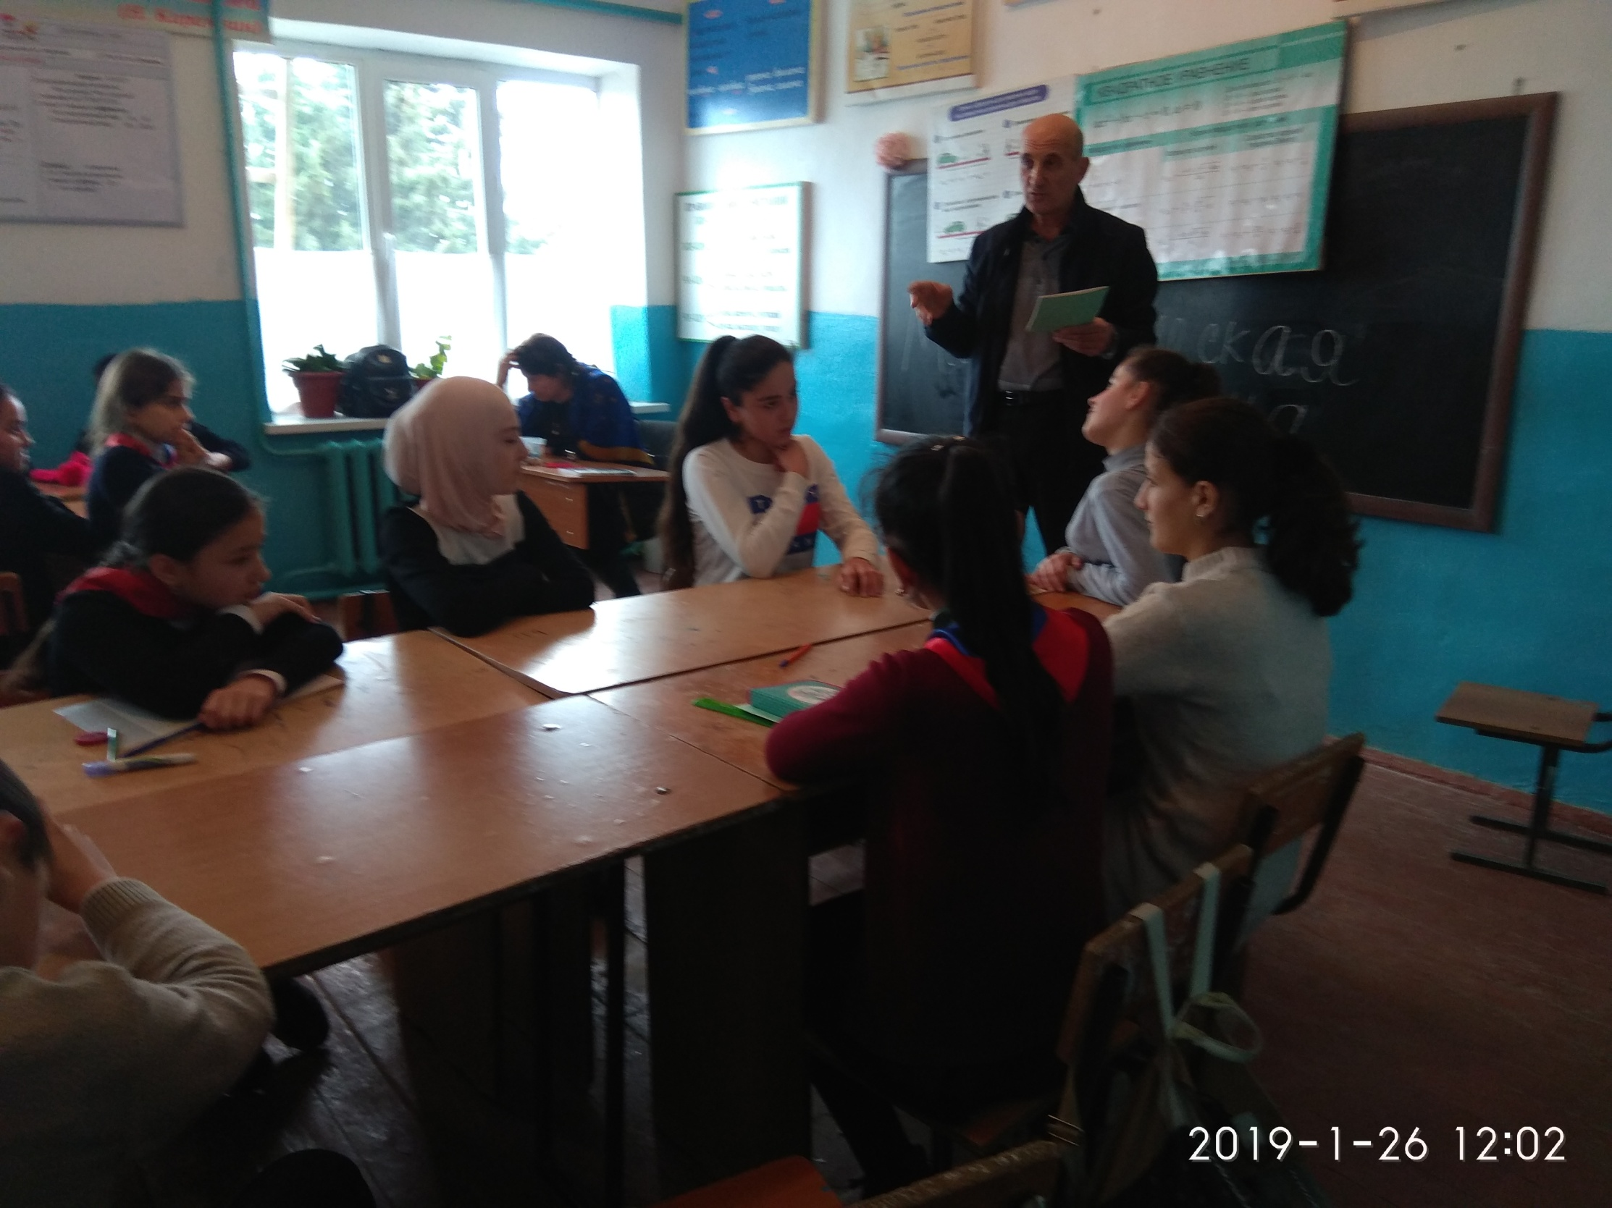

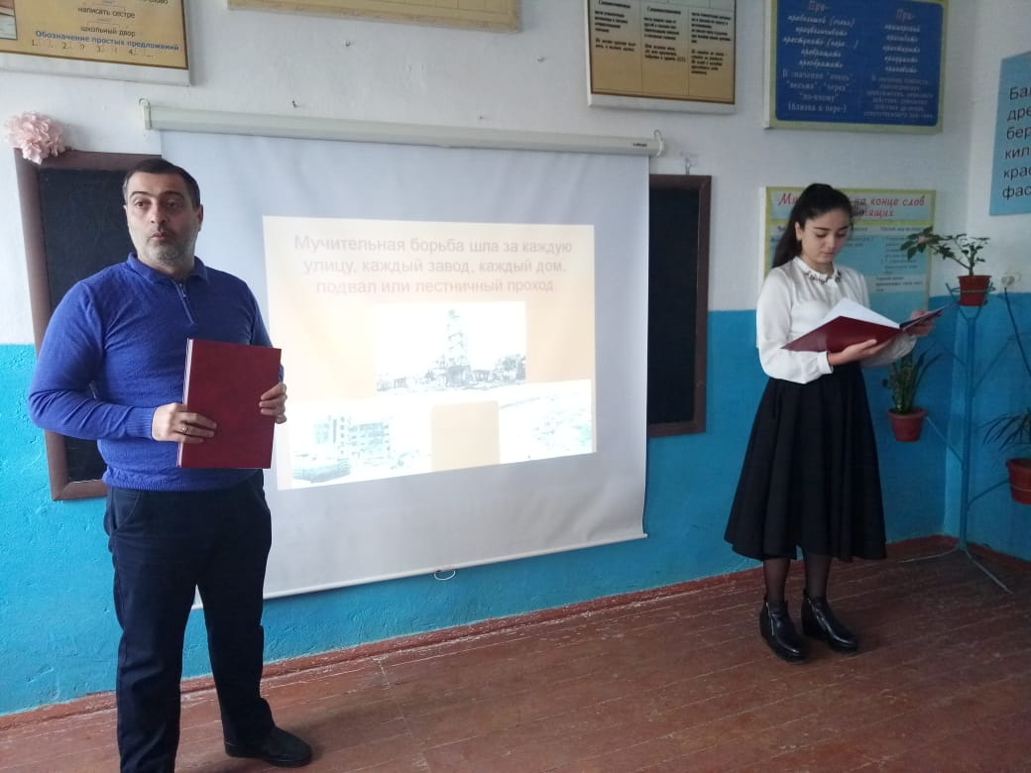

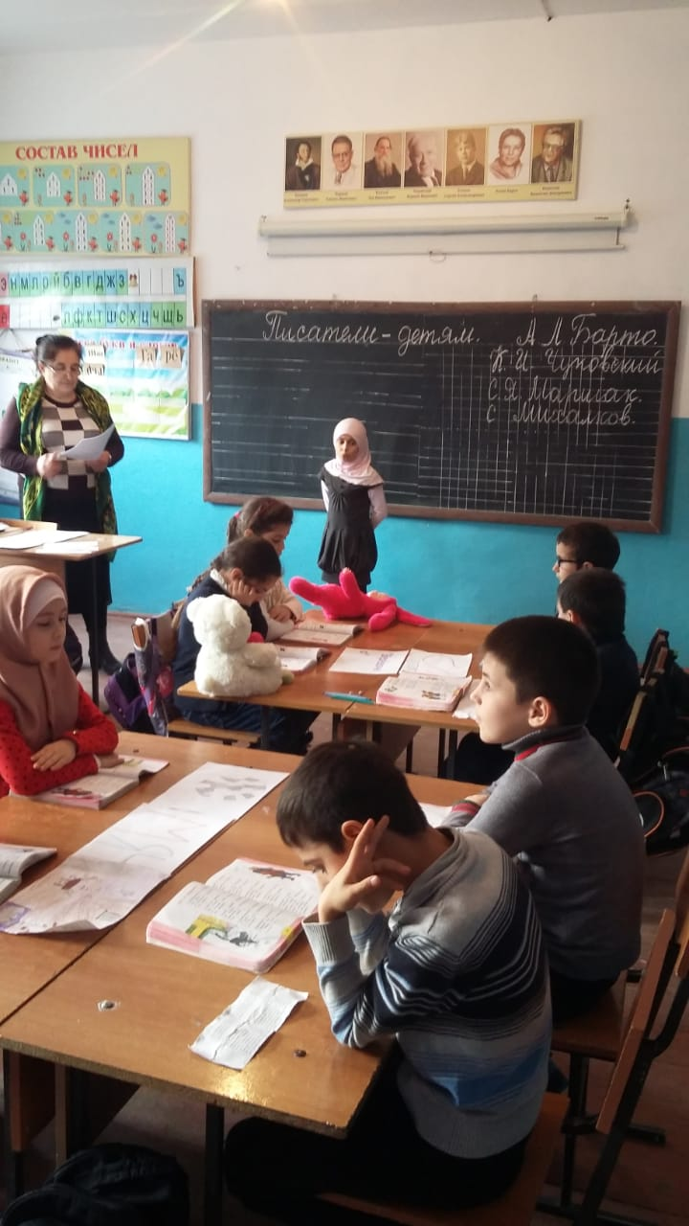

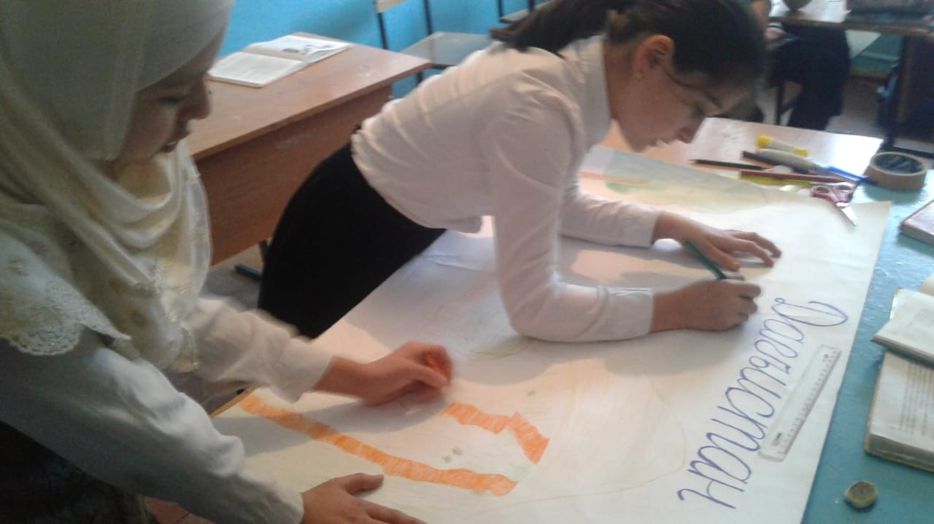

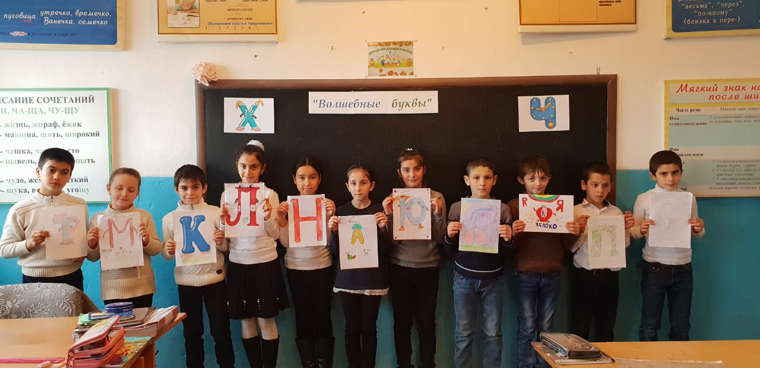

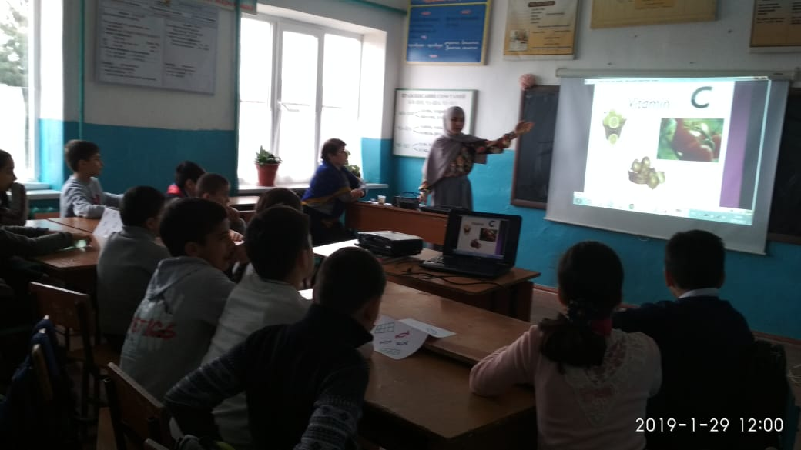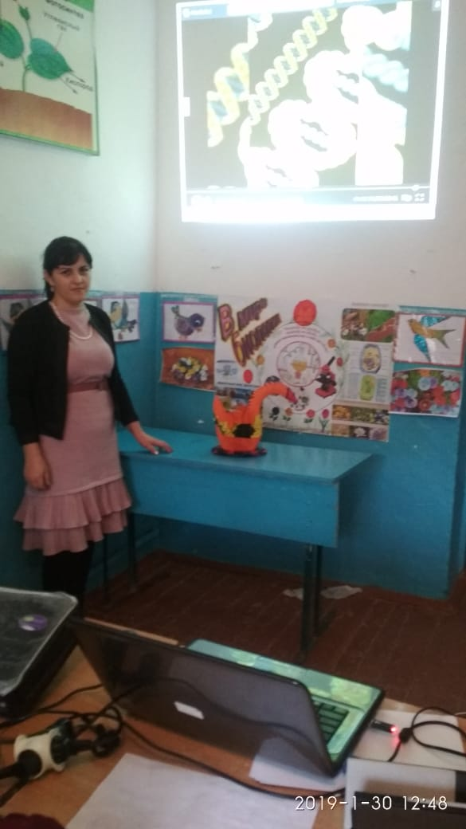

Директор школы : Гаджиев Р. А.